
程序设计报告
（ 2016 / 2017 学年 第 一 学期）

题 目：仓库商品管理系统

专 业 广播电视工程
组长 学号姓名 卢龙江 B15011818
组员 学号姓名 王怡安 B15011816
徐俊 B15011825
指 导 教 师 薛景
指 导 单 位 计算机软件教学中心
日 期 2016 年 9 月 6 日
成员分工 | 组长（卢龙江） | 编写实验书指导书，编写代码，编写文档，录入数据
成员分工 | 组员（王怡安） | 编写实验指导书，编写代码，编写文档，编写实验报告
成员分工 | 组员（徐俊） | 编写代码，录入数据，编写实验报告
评分细则 | 评分项 | 优秀 |  | 良好 | 中等 |  | 差
评分细则 | 遵守机房规章制度
评分细则 | 上机时的表现
评分细则 | 学习态度
评分细则 | 程序准备情况
评分细则 | 程序设计能力
评分细则 | 团队合作精神
评分细则 | 课题功能实现情况
评分细则 | 算法设计合理性
评分细则 | 用户界面设计
评分细则 | 报告书写认真程度
评分细则 | 内容详实程度
评分细则 | 文字表达熟练程度
评分细则 | 回答问题准确度
简短评语 | 教师签名：  年 月 日
评分等级 | 卢龙江 B15011818 |  | 王怡安 B15011816 |  |  | 徐俊 B15011825
备注 | 评分等级共五种：优秀、良好、中等、及格、不及格

仓库商品管理系统
- 课题内容和要求
仓库商品系统是一个综合的库存信息管理系统，要求能够管理若干商品的信息，需要实现以下功能，实现对商品信息和商品储存量的管理。
系统内的所有信息必须以文件的方式存储在硬盘中，例如：
商品编号，名称，品牌，入库量，出库量。格式如下：
0001 矿泉水 怡宝 3000 2000

- 相关理论知识
我们设计的仓库商品管理系统有五个基本功能：显示基本信息，商品基本信息管理功能，商品库存管理功能，商品库存管理功能，根据条件查询功能。为了实现这些功能，我们需要解决以下问题：数据的表示，数据的存储，数据的保存问题，便于开发，如何抽象各个功能。为了解决这些问题，我们运用了C语言中的程序流程控制，函数的调用，结构体，文件的读取保存，多文件工程等相关理论知识。
1、程序流程控制
描述该课题的相关理论知识和要点。
程序的流程就是指代码中各语句的执行次序。C语言中有3种基本的执行次序：顺序执行每一条语句、有选择的执行部分语句和重复执行某些语句，也即语句可以用3种方式组织起来：顺序结构、选择结构和循环结构，这3种结构正是C语言源程序的3大基本结构。它们分别通过相应的流程控制语句实现。如选择结构中的if语句。
2、函数的调用
函数定义之后，能够像库函数一样被调用。函数是C语言中模块化程序设计的最小单位，是模块化设计的基石。模块化设计能针对比较复杂的问题，采用自顶向下、逐步分解、分而治之的策略，最后再整合解决。这样的方法，能有效降低程序的复杂度，使程序设计、调试和维护等操作简单化，也大大增强了程序的可读性和清晰性。如goods.h和goods.中定义的若干函数，直接在main.c中调用。如
3、结构体
在描述商品时，使用单一类型或者单一数据并不能清楚的描述出这个对象，需要同时使用多种数据才能全面、准确地刻画对象特征。C语言提供了结构体机制来进行描述。结构体类型是一种构造类型。用户可以根据实际需要，把多种数据“整合”在一起构造出一种新的数据类型。我们在描述商品是就构造了Goods这个结构体。
4、文件的打开和关闭
一些数据的集合就是文件，我们要对商品信息进行管理就要对数据进行输入和输出，即读文件和写文件。打开文件就是将文件指针和待处理文件相关联。在C语言中，文件打开函数的原型为：FILE* fopen (char *filename ,char *mode);其中，filename为需要打开的文件名称，可以包含文件路径，mode为文件打开方式。当文件操作完毕后，就应当将其关闭，否则有可能造成文件的丢失。文件关闭的函数是：int fclose(FILE *fp);其中fp是指向带关闭文件的指针。如果文件关闭成功，函数返回值为0，否则返回一个EOF。
5、多文件工程程序
单文件工程程序适合于小型程序的开发。但是，随着程序功能越来越多，越来越复杂，将所有代码集中到一个源文件中显然不合适。因此需要用多个文件共同完成程序。多文件工程有很多优势，如：使程序结构更加清晰，便于程序的分工协作开发，便于程序的维护。我们将仓库商品管理系统分成了4个模块，头文件file.h与goods.h;源文件goods.h与main.c。

- 需求分析
对于一个仓库来说，最大的功能就是存储货品，所以仓库管理就是对货品信息，仓库信息和货品的数量进行了有效的管理，用户可以根据实际情况对各种货品信息进行分类管理，包括增加新类别，修改商品信息等。
当然仓库中货品的入库也是经常的事情，入库管理就是对于货品入库情况进行管理，用户可以方便的输入一些货品的信息等；有了货品的入库自然也有货品的出库，这部分与货品的入库差不多，只是一个是出，一个是入，也可以对货品进行一些管理。
我们的仓库商品管理系统能提供以下几个基本功能：
（1）系统内的相关信息文件由程序设计人员预先从键盘上录入，文件中的数据记录不得少于20条；
（2）设计并实现系统的相关界面，使用分级菜单提高人机交互性；
（3）可以添加/删除/修改管理对象的详细信息，并将改动反馈到数据文件中；
（4）统计分析商品信息和库存信息；
（5）商品基本信息查询：
A）输入一个编号，查出此商品的基本信息并显示输出。
B）输入一个名称，查出此商品的基本信息并显示输出。
C）输入一个库存排名，查出此商品的基本信息并显示输出。
（6）商品出入库信息查询：
A)统计出库量最大的商品。
B）统计入库量最大的商品。
C）统计销售额最大的商品。

四、概要设计
1 、设计类，对每个类明确成员变量和方法，明确类与类之间的关系，并用UML图表示出来。

图1 仓库商品管理系统的功能模块图
显示基本信息

添加商品信息
修改商品信息
删除商品信息
基本信息管理
维护库存信息
计算商品库存量
根据库存排名
商品库存管理
求出入库量最大的商品
求出入库量最小的商品
商品信息统计
仓库商品信息管理系统
管理员登录模块

2 、类中主要方法的实现需要有流程图
开始
读取文件
文件是否存在
显示主菜单
建立文件
进行功能选择
结束

是
否

图2 主控菜单流程图

赋值
结束
输出提示信息
开始
输入商品编号
编号是否存在
输入完整信息

是
否

图3 修改信息流程图

五、源程序代码
//*Goods.h文件完整内容
#ifndef _GOODS /*条件编译防止发生错误*/
#define _GOODS
#include<string.h>
#define NUM 20 /*定义商品数量常数，可根据实际需要修改常量值*/
struct Goods /*商品记录的数据域*/
{
long num;
char name[20];
char brand[20];
int changes[2];
int stock;
int rank;
};
typedef struct Goods Goods;
#define sizeGood sizeof(Goods) /*一个商品记录所需要的内存空间大小*/
int readGood(Goods good[],int n) ;/*读入商品记录值，编号为0或读满停止*/
void printGood ( Goods *good , int n) ;/*输出所有商品记录值*/
int equal(Goods g1,Goods g2,int condition) ;/*判断两个Goods类型数据是否相等*/
int larger(Goods g1,Goods g2,int condition) ; /*判断两个Goods类型数据的大小*/
void reverse(Goods good[],int n) ;/*商品记录数组元素逆置*/
void calcuStock(Goods good[],int n) ; /*计算所有商品的库存*/
void calcuRank(Goods good[],int n) ;/*根据库存量计算商品名次，允许有并列名次*/
void calcuMark(double m[2][2],Goods good[],int n);
/*求商品的出库入库量的最大值和最小值，m数组第一维*/
/*表示那种商品，第二维表示最大值，最小值*/
void sortGood(Goods good[],int n,int condition) ;
/*选择法从小到大排序，按condition所规定的条件*/
int searchGood(Goods good[],int n,Goods g,int condition,int f[ ]) ;
/*根据条件查找数组中与g相等的各元素*/
int insertGood(Goods good[],int n,Goods g) ; /*向数组中插入一个元素按编号排序*/
int deleteGood(Goods good[],int n,Goods g); /*从数组中删除一个指定学好的元素*/
#endif
//*file.h文件完整内容
#include <stdlib.h>
#include "good.h"
int createFile(Goods good[ ]) /*建立初始的数据文件*/
{
FILE *fp;
int n;
if((fp=fopen("d:\\ckglxt.txt", "wb")) == NULL) /*指定好文件名，以写入方式打开*/
{
printf("无法打开文件 !\n"); /*若打开失败，输出提示信息*/
exit(0); /*然后退出*/
}
printf("请输入商品信息:\n");
n=readGood(good,NUM); /*调用good.h中的函数读数据*/
fwrite(good,sizeGood,n,fp); /*将刚才读入的所有记录一次性写入文件*/
fclose(fp); /*关闭文件*/
return n;
}
int readFile(Goods good[ ] ) /*将文件中的内容读出置于结构体数组good中*/
{
FILE *fp;
int i=0;
if((fp=fopen("d:\\ckglxt.txt", "rb")) == NULL) /*以读的方式打开指定文件*/
{
printf("文件不存在，请先创建文件:\n"); /*如果打开失败，则输出提示信息*/
return 0; /*然后返回0*/
}
fread(&good[i],sizeGood,1,fp); /*读出第一条记录*/
while(!feof(fp)) /*文件未结束时循环*/
{
i++;
fread(&good[i],sizeGood,1,fp); /*再读出下一条记录*/
}
fclose(fp); /*关闭文件*/
return i; /*返回记录条数*/
}
void saveFile(Goods good[],int n) /*将结构体数组的内容写入文件*/
{
FILE *fp;
if((fp=fopen("d:\\ckglxt.txt", "wb")) == NULL) /*以写的方式打开指定文件*/
{
printf("无法打开文件 !\n"); /*如果打开失败，输出提示信息*/
exit(0); /*然后退出*/
}
fwrite(good,sizeGood,n,fp);
fclose(fp); /*关闭文件*/
}

//*Goods.c文件完整内容
#include"goods.h"
#include<stdio.h>
int readGood(Goods *good,int n) /*读入商品记录值，编号为0或读满规定条数记
{ 录时停止*/
int i,j;
for (i=0;i<n;i++)
{
printf("请输入商品的信息\n");
printf("编号: ");
scanf("%ld", &good[i].num);
if (good[i].num==0) break;
printf("名称: ");
scanf("%s",good[i].name);
printf("品牌: ");
scanf("%d",good[i].brand);
good[i].stock=0; /*每个商品的库存需要计算求的，初始值为0*/
printf("请输入商品的出库量和入库量:\n");
for (j=0;j<2;j++)
{
scanf("%d",&good[i].changes[j]);
}
good[i].rank=0;
}
return i; /*返回实际读入的记录条数*/
}
void printGood ( Goods *good , int n) /*输出所有商品记录信息*/
{
int i,j;
for (i=0;i<n;i++)
{
printf("%8ld ", good[i].num);
printf("%8s", good[i].name);
printf("%8s", good[i].brand);
for (j=0;j<2;j++)
printf("%6d",good[i].changes[j]);
printf("%7d",good[i].stock);
printf("%5d\n",good[i].rank);
}
}
int equal(Goods g1,Goods g2,int condition) /*用于判断两个商品记录是否相等*/
{
if (condition==1) /*如果参数conditions=1，则比较编号*/
return g1.num==g2.num;
else if (condition==2) /*如果参数conditions=2，则比较名称*/
{
if (strcmp(g1.name,g2.name)==0) return 1;
else return 0;
}
else if (condition==3) /*如果参数conditions=3，则比较库存排名*/
return g1.rank==g2.rank;
else if (condition==4) /*如果参数conditions=4，则比较库存*/
return g1.stock==g2.stock;
else

return 1; /*其余情况返回1*/
}

int larger(Goods g1,Goods g2,int condition) /*用于判断两个商品记录的大小*/
{
if (condition==1) /*如果参数conditions=1，则比较编号*/
return g1.num>g2.num;
if (condition==2) /*如果参数conditions=2，则比较库存*/
return g1.stock>g2.stock;
else return 1; /*其余情况返回1*/
}
void reverse(Goods good[],int n) /*用于数组元素逆置*/
{
int i;
Goods temp;
for (i=0;i<n/2;i++) /*循环次数为元素数量的一半*/
{
temp=good[i];
good[i]=good[n-1-i];
good[n-1-i]=temp;
}
}

void calcuStock(Goods good[],int n) /*计算所有商品的库存*/
{
int i;
for (i=0;i<n;i++) /*循环控制商品记录*/
{
good[i].stock =0;
good[i].stock =good[i].changes[0]-good[i].changes[1];
}
}

void calcuRank(Goods good[],int n) /*根据库存计算所有商品排名，库存相同
{ 则排名相同*/
int i ;
sortGood(good,n,2); /*先调用sortGood函数，按库存由小到大排序*/
reverse(good,n); /*再逆置，由大到小排序*/
good[0].rank=1; /*第一条商品记录定为1*/
for (i=1;i<n;i++) /*从第二条记录一直到最后一条进行循环*/
{
if (equal(good[i],good[i-1],4))/*如果当前记录与其相邻的前一条记录库存相同*/
good[i].rank=good[i-1].rank;/*则当前记录名次等于与其相邻的前一条记录*/
else
good[i].rank=i+1; /*如不相等时，则当前记录名次等于其下标号+1*/
}
}
void calcuMark(double m[2][2],Goods good[],int n)/*求出入库量的最大值，最小值*/
/*其中形式参数二维数组m的第一维代表出入库，第二维代表最大最小值*/
{
int i,j;
for (i=0;i<2;i++) /*求出入库的最大值*/
{
m[i][0]=good[0].changes[i];
for (j=1;j<n;j++)
if (m[i][0]<good[j].changes[i])
m[i][0]=good[j].changes[i];
}
for (i=0;i<2;i++) /*求出入库的最小值*/
{
m[i][1]=good[0].changes[i];
for (j=1;j<n;j++)
if (m[i][1]>good[j].changes[i])
m[i][1]=good[j].changes[i];
}

}
void sortGood(Goods good[],int n,int condition) /*选择法排序，按condition条件由大
{ 大到小排序*/
int i,j,minpos; /*minpos用来存储本趟最小元素所在的下标*/
Goods t;
for (i=0;i<n-1;i++) /*进行n-1次循环*/
{
minpos=i;
for (j=i+1;j<n;j++) /*寻找本趟最小元素所在的下标*/
if (larger(good[minpos],good[j],condition))
minpos=j;
if (i!=minpos) /*保证本趟最小元素到达下标为i的位置*/
{
t=good[i];
good[i]=good[minpos];
good[minpos]=t;
}
}
}
int searchGood(Goods good[],int n,Goods g,int condition,int f[ ])/*在good数组中依condition条件查找*/

/*与g相同的元素，由于不止一条记录符合条件，因此将这些元素的下标置于f中*/
{
int i,j=0,find=0;
for (i=0;i<n;i++) /*待查找的元素 */
if (equal(good[i],g,condition))
{
f[j++]=i; /* 找到了相等的元素，将其下标放到f数组中*/
find++; /* 统计找到的元素个数*/
}
return find; /* 返回find，其值为0，则表示没找到*/
}

int insertGood(Goods good[],int n,Goods g) /* 向good数组中依商品编号递增插
{ 入一个元素g*/
int i;
sortGood(good,n,1); /* 先按编号排序*/
for (i=0;i<n;i++)
{
if (equal(good[i],g,1)) /* 商品编号相同不允许输入，保证编号的唯一性*/
{
printf("这个记录已存在，不能再次插入!\n");
return n;
}
}
for (i=n-1;i>=0;i--) /* 按编号从小到大排序*/
{
if (!larger(good[i],g,1)) /* 如果g大于当前元素good[i]，则退出循环*/
break;
good[i+1]=good[i]; /*否则元素good[i]后移一个位置 */
}
good[i+1]=g; /*在下标i+1处插入元素g */
n++; /* 元素个数增加1*/
return n; /* 返回现有元素个数*/
}

int deleteGood(Goods good[],int n,Goods g) /* 从数组中删除指定编号的一个元素*/
{
int i,j;
for (i=0;i<n;i++) /* 寻找待删除的元素*/
if (equal(good[i],g,1)) break; /* 如果找到相等元素则退出循环*/
if (i==n) /*如果找不到待删除的元素 */
{
printf("这个记录不存在!\n"); /* 给出提示信息后返回*/
return n;
}
for (j=i; j<n-1; j++) /* 此处隐含条件为i<n且equal(good[i],g,1)成立*/
good[j]=good[j+1]; /*通过移动覆盖删除下标为i的元素*/

n--; /* 元素个数减少加一*/
return n; /* 返回现有个数 */
}

//*main.c文件完整内容
#include <stdio.h>
#include <stdlib.h>
#include"file.h"
#include"goods.h"
void printHead() /*打印商品信息的表头*/
{
printf("%8s%10s%8s%10s%10s%6s%10s\n","编号","名称","品牌","入库量","出库量","库存","库存排名");
}
void menu( ) /*一级菜单函数*/
{
printf("******** 1. 显示基本信息 ********\n");
printf("******** 2. 物品信息管理 ********\n");
printf("******** 3. 物品库存管理 ********\n");
printf("******** 4. 物品库存统计 ********\n");
printf("******** 5. 根据条件查询 ********\n");
printf("******** 0. 退出 ********\n");
}

void menuBase( ) /*基本信息管理菜单函数*/
{
printf("%%%%%%%% 1. 插入物品信息 %%%%%%%%\n");
printf("%%%%%%%% 2. 删除物品信息 %%%%%%%%\n");
printf("%%%%%%%% 3. 修改物品信息 %%%%%%%%\n");
printf("%%%%%%%% 0. 返回上层菜单 %%%%%%%%\n");
}

void menuScore( ) /*商品库存管理菜单函数*/
{
printf("@@@@@@@@ 1. 计算物品库存 @@@@@@@@\n");
printf("@@@@@@@@ 2. 根据库存排名 @@@@@@@@\n");
printf("@@@@@@@@ 0. 返回上层菜单 @@@@@@@@\n");
}

void menuCount( ) /*商品库存统计菜单函数*/
{ printf("&&&&&&&& 1.求出库量最大和入库量最大的物品 &&&&&&&&\n");
printf("&&&&&&&& 2.求出库量最小和入库量最小的物品 &&&&&&&&\n");
printf("&&&&&&&& 0. 返回上层菜单 &&&&&&&&\n");
}

void menuSearch() /*根据条件查询菜单函数*/
{
printf("######## 1. 按物品编号查询 ########\n");
printf("######## 2. 按物品名称查询 ########\n");
printf("######## 3. 按库存排名查询 ########\n");
printf("######## 0. 返回上层菜单 ########\n");
}

int baseManage(Goods good[],int n) /*完成基本信息管理功能*/
/*按编号进行插入删除修改，编号不能重复*/
{
int choice,t,find[NUM];
Goods g;

do
{
menuBase( ); /*显示对应的二级菜单*/
printf("选择你要使用的选项:\n ");
scanf("%d",&choice); /*读入选项*/
switch(choice)
{
case 1: readGood(&g,1); /*读入一条待插入的商品记录*/
n=insertGood(good,n,g);/*调用函数插入记录*/
break;
case 2: printf("请输入商品编号\n");
scanf("%ld",&g.num);/*读入一个待删除的商品编号*/
n=deleteGood(good,n,g);/*调用函数删除指定记录*/
break;
case 3: printf("请输入商品名称\n");
scanf("%ld",&g.num); /*读入一个待修改的商品编号*/
t=searchGood(good,n,g,1,find); /*调用函数查找记录*/
if (t) /*如果记录存在*/
{
readGood(&g,1); /*读入一条完整的商品记录信息*/
good[find[0]]=g; /*进行复制*/
}
else /*如果该编号记录不存在*/
printf("这个物品不存在不能被修改.\n"); /*输出提示信息*/
break;
case 0: break;
}
}
while(choice);
return n; /*返回实际记录条数*/
}
void scoreManage(Goods good[],int n) /*该函数完成商品库存管理功能*/
{
int choice;
do
{
menuScore( ); /*显示对应的二级菜单*/
printf("选择你要使用的选项:\n");
scanf("%d",&choice);/*读入选项*/
switch(choice)
{
case 1: calcuStock(good,n);/**求所有商品库存/
break;
case 2: calcuRank(good,n); /*根据库存排名次*/
break;
case 0: break;
}
}while(choice);
}
void printMarkCourse(char *s,double m[2][2],int k) /*打印分数*/
/*形式参数k代表输出不同内容，0，1分别代表最大值，最小值*/
{
int i;
printf(s); /*s传入的是输出分数的提示信息*/
for (i=0;i<2;i++) /*i控制出入库*/
printf("%10.2lf",m[i][k]);
printf("\n");
}
void countManage(Goods good[],int n) /*完成库存统计功能*/
{
int choice;
double mark[2][2];
do
{
menuCount( ); /*显示对应的二级菜单*/
calcuMark(mark,good,n);/*调用此函数求出入库最大最小值*/
printf("选择你要使用的选项:\n");
scanf("%d",&choice);
switch(choice)
{
case 1: printMarkCourse("入库量和出库量最大的分别是:\n",mark,0);
/*输出最大值*/
break;
case 2: printMarkCourse("入库量和出库量最小分别是:\n",mark,1);
/*输出最小值*/
break;
case 0: break;
}
}while (choice);
}
void searchManage(Goods good[],int n) /*该函数完成根据条件查询功能*/
{
int i,choice,findnum,f[NUM];
Goods g;
do
{
menuSearch( ); /*显示对应二级菜单*/
printf("选择你要使用的选项:\n");
scanf("%d",&choice);
switch(choice)
{
case 1: printf("请输入待查询商品编号:\n"); /*输入编号*/
scanf("%ld",&g.num);
break;
case 2: printf("请输入待查询商品姓名:\n"); /*输入名称*/
scanf("%s",&g.name);
break;
case 3: printf("请输入待查询商品库存排名:\n");/*输入排名*/
scanf("%d",&g.rank);
break;
case 0: break;
}

}while (choice);
if(choice>=1&&choice<=3)
{
findnum=searchGood(good,n,g,choice,f);/*符合条件的元素下标存与f数组中*/
if(findnum) /*如果查找成功*/
{
printHead(); /*打印表头*/
for(i=0;i<findnum;i++)
printGood(&good[f[i]],1); /*每次输出一条记录*/
}
else
printf("这个物品不存在!\n"); /*如果查找不到元素，则输出提示信息*/
}
while(choice);
}
int runMain(Goods good[],int n,int choice) /*主控模块，对应一级菜单下各功能*/
{
switch(choice) /*显示基本信息*/
{
case 1: printHead();
sortGood(good,n,1); /*由小到大排序*/
printGood(good,n); /*由小到大输出*/
break;
case 2: n=baseManage(good,n); /*基本信息管理*/
break;
case 3: scoreManage(good,n); /*商品库存管理*/
break;
case 4: countManage(good,n); /*库存统计*/
break;
case 5: searchManage(good,n); /*根据条件查询*/
break;
case 0: break;
}
return n;
}
int main( )
{
Goods good[NUM];/*定义一维数组存储商品记录*/
int choice,n;
n=readFile(good); /*首先读取文件，记录条数返回赋值给n*/
if (!n) /*如果原来的文件为空*/
{
n=createFile(good); /*则首先要建立文件，从键盘中读入记录*/
}
do
{
menu(); /*显示主菜单*/
printf("请选择你要使用的选项: ");
scanf("%d",&choice);
if (choice>=0&&choice<=5)
n=runMain(good,n,choice); /*调用此函数进行一级菜单的选择执行*/
else
printf("选项错误，请重新输入!\n");
} while (choice);
sortGood(good,n,1); /*存入文件前按编号由小到大排序*/
saveFile(good,n); /*结果存入文件*/
return 0;
}

- 测试数据及其结果分析

图4是进入第一个菜单显示商品基本信息
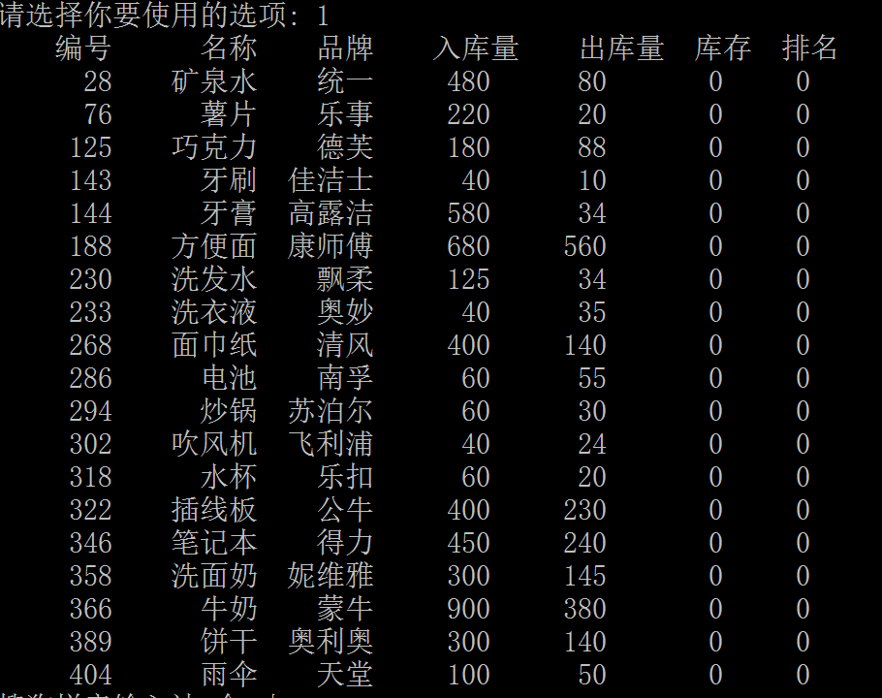
图4 商品基本信息图

下图图5是商品的出入库量最大与最小的计算
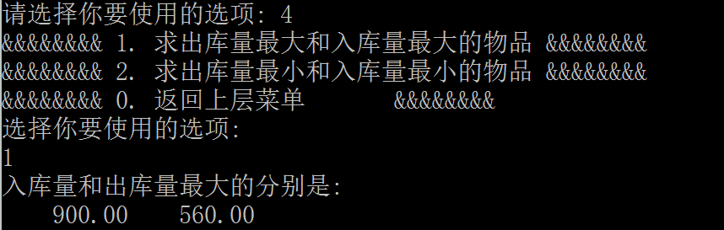
图5 计算出入库量最大与最小

图6根据商品信息查询，如下图是按商品名称查询
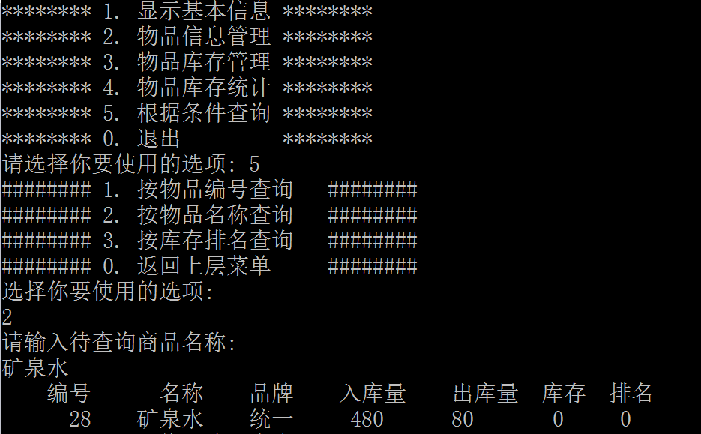
图6 根据条件查询
下图是用入库量减去出库量得出商品的库存量
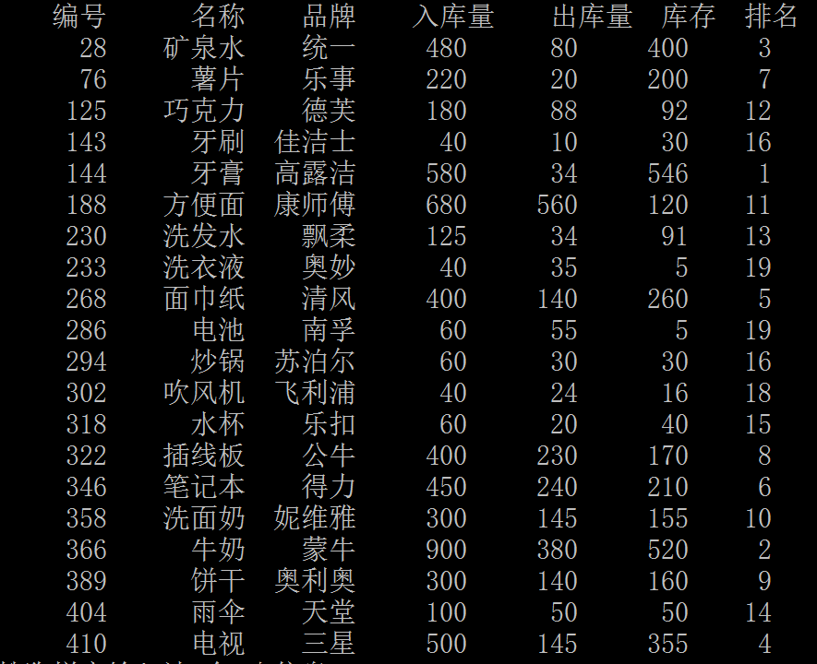
图7 计算库存量
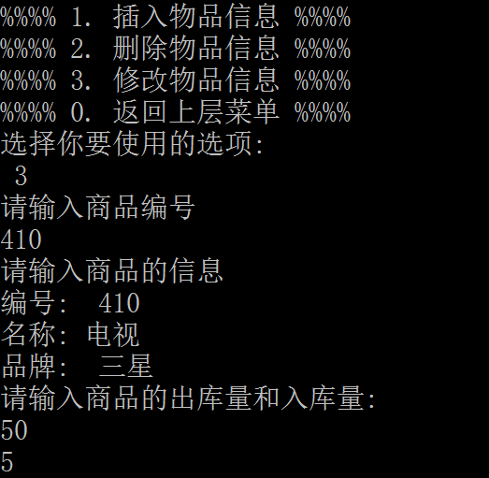
图8
图4是库存基本信息显示，图5是计算出入库量最大和最小值，图6是根据条件搜寻商品信息，如编号、名称，图7是入库量减去出库量得到库存量及排名，图8是修改和管理商品信息。

七、调试过程中的问题
1、在调试运行的过程中，先要输入20组商品信息。但在输入完第一个商品的编号、名称和品牌后程序提示停止运行，调试提示Program received signal SIGSEGV, Segmentation fault。调试后发现是brand定义的数据类型不正确，应定义为char brand[10]。
2、在执行商品库存统计菜单功能时，无法输出正确的结果，出入库最大值和最小值均为0。后经过调试发现需要先运行商品信息管理菜单才能得到每组商品的库存量和库存排名。
3、在调试运行过程中，程序无法执行按条件查询菜单功能，运行不同的条件查询功能都会返回根据条件查询菜单。后经过调试发现是因为定义的searchManage函数使用do~while语句时出现了错误。
4、运行顶层菜单的首项功能：显示基本信息功能时，第一组数据不能正确显示在表头下方，后观察代码发现是应为输出表头信息时未添加\n。
5、在运行程序的商品基本信息功能中的插入商品记录功能时，发现不能正常使用。发现是调用自己定义的insertGood函数发生了错误，应为n=insertGood(good,n,g)。

八、课程设计总结
经过为期两周的程序设计实习课程，我们小组成员都获益良多。首先，在得知本学期第一二周是程序设计时，我的心情是既新鲜又有点迷茫，因为还不知道在未来的两周里我们需要做些什么。当我第一天踏进机房，得知我们要做出一个程序。当听到这个消息的时候，我的心情瞬间变得更加新鲜更加迷茫了。新鲜是因为我们脑海里的创意是无限的，迷茫是因为且不说C语言这门课程是大一第一学期学的，知识网络也没有当时学的时候那么清楚了，并且，就算我们当时学的时候也只是孤立地学一些算法，逻辑结构等，从来没有试过从头到尾完整地编写过一个具有多种功能的完整的程序。所以说，这可以说是我们的一个不小的挑战。
可是我们并没有被它所吓倒，我们头脑风暴，开阔思路，终于构思出了我们仓库管理系统这一实用性与课程要求完美融合的一个程序。随后的几天，我们小组分工合作，目标明确，有条不紊地设计，编写我们的程序。当然，成功之路没有坦途，前进的路上从来都是遍布荆棘。我们在编写程序时遇到了各种报错，各种困难，我们还是迎难而上，翻查资料书，加强沟通交流，同心协力努力解决问题。纵使前方困难千变万化，不变的是我们要把程序做好，做得尽善尽美的初心。
上帝不会亏待刻苦的人！终于，经过我们近两周的艰苦奋斗，团结协作，我们的程序如期的完成了。可以说，当程序最后一行代码输入完毕，当程序的最后一个错误迎刃而解，我们心中充满不可遏制的欣喜。因为，此时此刻的我们，体会到了依靠自己的辛劳与付出后获得成果的感觉，这简直美妙的不可言喻。
从本次程序设计中，我知道了在互联网时代，C语言，编程是一项非常重要的技能，对今后我们的学习与工作也具有举足轻重的地位，我们以后还应该好好学习编程，增强自己的本领。此外，经过这次实习，我们亲身体会到了动手能力，还有一个小组的团结协作，拼搏奋斗的重要。借此契机，今后我们会更加努力学习，让自己各方面都更加出色。

